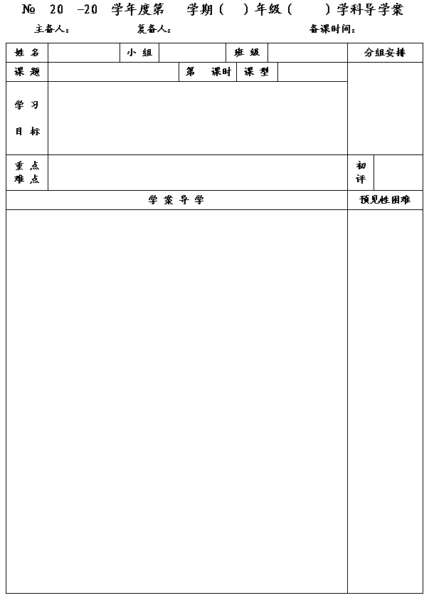
26
12
13
一
七
数学
李小婷
王忠彪
2013.10.10
3.4 合并同类项⑴

2
新授
1．理解同类项的概念，会判断同类项；
2．了解同类项可以合并，掌握合并同类项的法则。能熟练地合并同类项；
3．在理解同类项的概念的过程中，培养自己的观察与分类归纳的能力．

重点：同类项的概念；合并同类项的法则．
难点：理解同类项的概念中所含字母相同，且相同字母的次数相同的含义；多字母的同类项的判别与合并．
一、问题情境：
情境一：为了搞好班会活动，班长和生活委员去购买一些水笔和软抄本作为奖品，他们首先购买了15本软抄本和20支水笔，经过预算，发现这么多奖品不够用，然后他们又去购买了6本软抄本和5支水笔．
问：（1）他们两次共买了多少本软抄本和多少支水笔？
（2）如果软抄本的单价为每本
元，水笔的单价为每支
元，则这次活动他们支出的总金额是多少元？(可根据购买的时间次序或根据购买物品的种类列出代数式)
思考：
⑴什么叫同类项？（ 是同类项.）
⑵判断下列说法是否正确？
①
是同类项（ ）②
是同类项（ ）
③
是同类项（ ）
⑶填空：
①如果
是同类项，那么
.
②如果
是同类项，那么
.
.
情境二：数一数：
① ②

③ ④
思考：
⑴如果将③中的△变成单项式ab，结果怎样？即：ab+4ab-3ab= ．
⑵完成课本P80试一试
⑶合并同类项的定义？（ 叫做合并同类项．）
⑷合并同类项的法则？（把同类项的 相加，所得的结果作为系数，
______________保持不变．）

二、探究、合作、交流：

同列项由哪几个要素构成,如何判断它们是同类项.

合并的过程中系数如何确定,各个项之间用什么符号连接

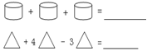
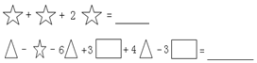

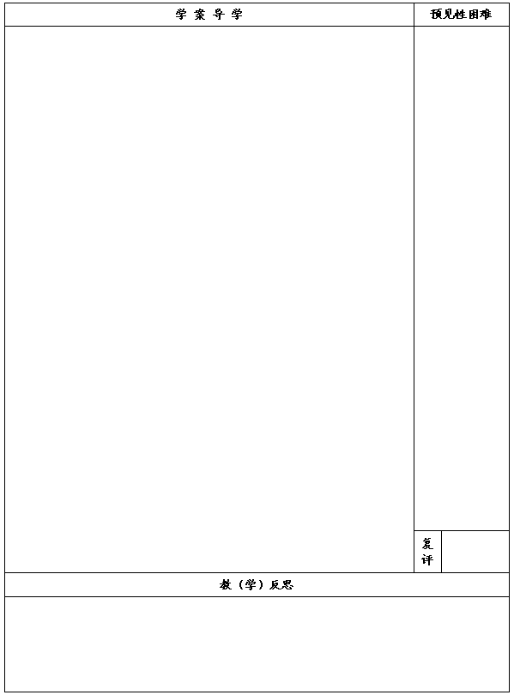
注意:合并同类项后所产生的新的这一项的系数的符号是什么.
例1.合并同类项:
(1)
; (2)

三、达标测试：
1.在下列各组式子中，不是同类项的一组是 ( )
A.2与-5 B.－0.5xy²与3x²y C.－3t与200t D.ab²与－b²a
2.下列合并同类项不正确的是( )
A.
B.
C.
D.
3．已知关于x的式子ax+bx在合并同类项后结果为0，则a、b的关系为 ( )
A．相等 B．互为倒数 C．互为相反数 D．以上均错
4.试一试：请依照例子将左右两个圈内的同类项找出来：

5.已知
与
是同类项，则m＝ ；n＝ ．
6.合并下列同类项
⑴ 2m+3m+5m ; ⑵ -9x²-5x² ; ⑶ 2a+3b-5a+b

⑷ -4y³+4y³ ; ⑸ 7t²-3+2t-6t²-5t+8 .

四、课堂小结：通过今天的学习，你有哪些收获？

